Agrupar

PRIMER TRIMESTRE 2024: VIVIENDA EN ALQUILER
El alquiler sube un 6% trimestral y un 7% interanual en marzo y vuelve a marcar máximos en España

- En marzo el precio trimestral de la vivienda en alquiler en España sube un 6% y sitúa su precio en 12,36 euros/m² al mes
- Los precios del alquiler llegan a máximos en diez comunidades y en 16 se producen incrementos trimestrales
- Aquí se puede ver un vídeo de la directora de Estudios de Fotocasa

Madrid, 15 de abril de 2024
En los primeros tres meses, España ha experimentado variaciones positivas en el precio trimestral de la vivienda en alquiler, pero en concreto, cierra el primer trimestre del año 2024 con un incremento trimestral del 6% y un interanual del 7%, según los datos del Índice Inmobiliario Fotocasa. Estos incrementos detectados en marzo sitúan el precio de la vivienda en alquiler en 12,36 euros por metro cuadrado al mes (€/m² al mes).

Variación trimestral e interanual en España por trimestres

“El precio del alquiler vuelve a marcar un nuevo máximo histórico a nivel nacional, también en más de la mitad de las comunidades autónomas y en 14 de las 50 capitales de provincia. La situación es alarmante porque casi dos años después de superar el precio registrado en la burbuja de 2007, continúa subiendo con fuerza sin vistas a moderarse. La razón principal de este calentamiento es el desequilibrio existente entre oferta y demanda. En estos momentos el stock de vivienda disponible está atravesando su peor etapa debido al traspaso de arrendamientos residenciales a alquiler de temporada o habitaciones, mientras que la demanda continúa intensa y concentrada en los grandes núcleos urbanos, por lo que los precios se tensionan al alza”, explica María Matos, directora de Estudios y portavoz de Fotocasa.

Declaraciones de María Matos, directora de Estudios de Fotocasa

En las Comunidades Autónomas este primer trimestre de 2024 se presenta con 16 incrementos trimestrales y 17 incrementos interanuales. En marzo diez de ellas han superado sus precios máximos y son: Madrid con 18,32 €/m² al mes, Navarra con 11,59 €/m² al mes, Canarias con 13,45 €/m² al mes, Galicia con 9,04 €/m² al mes, Baleares con 17,54 €/m² al mes, Andalucía con 10,48 €/m² al mes, Asturias con 9,71 €/m² al mes, Cataluña con 16,49 €/m² al mes, Comunitat Valenciana con 11,93 €/m² al mes y Castilla y León con 8,80 €/m² al mes.

El orden de los incrementos trimestrales es: Castilla-La Mancha 10,7%), La Rioja (8,9%), Región de Murcia (7,9%), Madrid (5,4%), Navarra (5,2%), Canarias (5,2%), Galicia (4,8%), Baleares (3,8%), Andalucía (3,8%), Extremadura (3,7%), Asturias (3,6%), Cataluña (3,4%), Cantabria (3,1%), Comunitat Valenciana (2,8%), Aragón (2,8%) y Castilla y León (2,2%).

Variación trimestral por CCAA en el primer trimestre de 2024
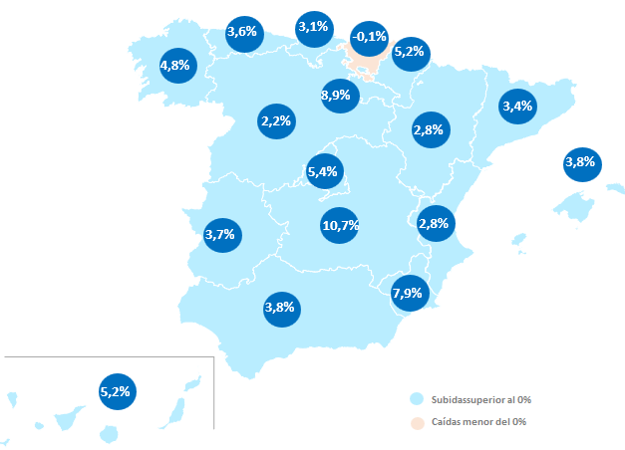

En cuanto al ranking de precios por comunidades, por Madrid se paga por metro cuadrado 18,32 euros. Le siguen las comunidades de Baleares con 17,54 €/m² al mes, Cataluña con 16,49 €/m² al mes, País Vasco con 15,35 €/m² al mes, Canarias con 13,45 €/m² al mes, Cantabria con 12,07 €/m² al mes, Comunitat Valenciana con 11,93 €/m² al mes, Navarra con 11,59 €/m² al mes, Andalucía con 10,48 €/m² al mes, Asturias con 9,71 €/m² al mes, Aragón con 9,49 €/m² al mes, Galicia con 9,04 €/m² al mes, La Rioja con 8,90 €/m² al mes, Castilla y León con 8,80 €/m² al mes, Región de Murcia con 8,65 €/m² al mes, Castilla-La Mancha con 6,95 €/m² al mes y Extremadura con 6,53 €/m² al mes.

Precio de la vivienda por CCAA en el primer trimestre de 2024
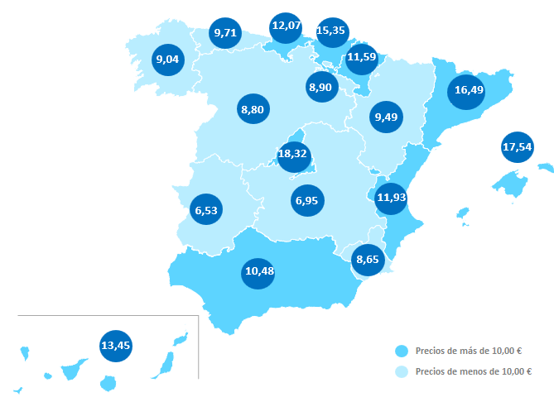

Provincias
En las provincias, este primer trimestre de 2024 se presenta con 37 subidas trimestrales y 43 interanuales. Las tres provincias con incrementos trimestrales son: Cáceres (11,8%), La Rioja (8,9%) y A Coruña (8,6%). Por otro lado, diez provincias presentan descensos trimestrales y son Araba - Álava (-8,4%), Jaén (-5,0%), Palencia (-4,4%), Ourense (-4,2%), Guadalajara (-3,8%), León (-2,4%), Badajoz (-0,9%), Teruel (-0,8%), Lugo (-0,3%) y Bizkaia (-0,1%).

En cuanto al ranking de precios por provincias, Barcelona, Madrid, Gipuzkoa y Illes Balears son las CCAA que superan la barrera de los 17,00 euros/m² al mes. En cuanto al ranking de precios por provincias, por Barcelona se paga por metro cuadrado 18,42 euros. Le siguen las provincias de Madrid con 18,32 €/m² al mes, Gipuzkoa con 18,00 €/m² al mes y Illes Balears con 17,54 €/m² al mes.

Variación trimestral en el primer trimestre de 2024 por provincias
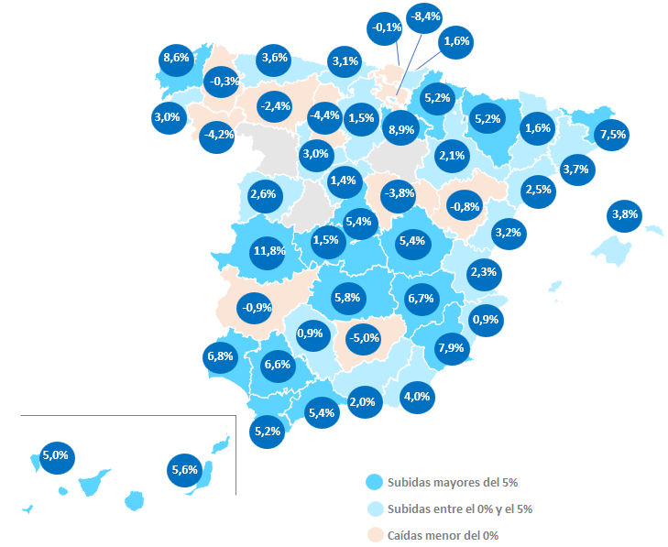

Precio de la vivienda en el primer trimestre de 2024 por provincias
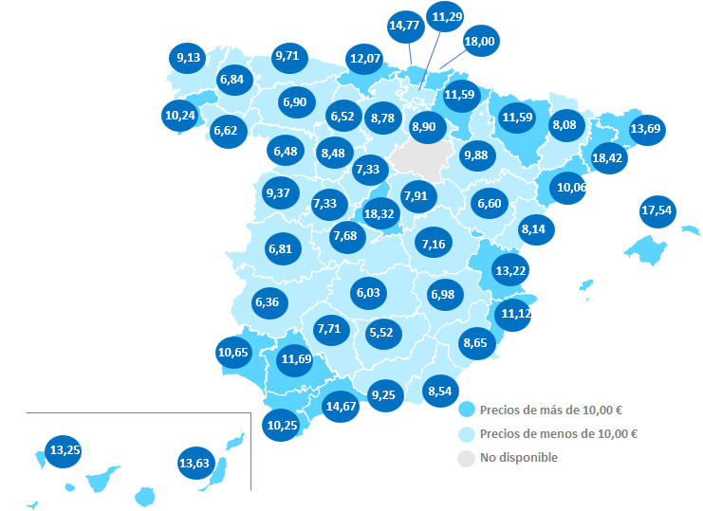
Municipios de España
De las 104 ciudades españolas analizadas por Fotocasa con variación trimestral en marzo de 2024, en el 80% de ellas el precio de la vivienda en alquiler por metro cuadrado sube.

En el 10% de las ciudades el precio de la vivienda trimestral sube por encima del 10%. Las ciudades con estos incrementos son: Sanlúcar de Barrameda (54,8%), Punta Umbría (49,6%), Águilas (46,7%), Ciudad Real capital (29,4%), El Ejido (28,1%), La Manga del Mar Menor (23,9%), Castro-Urdiales (17,7%), Chiclana de la Frontera (14,3%), Santa Pola (12,0%) y Oropesa del Mar / Orpesa (11,2%). Por otro lado, las tres ciudades que presentan los mayores descensos trimestrales son Canet d'En Berenguer (-17,0%), Orihuela (-12,1%) y Chipiona (-7,9%).

Variación interanual en el primer trimestre de 2024 por capitales
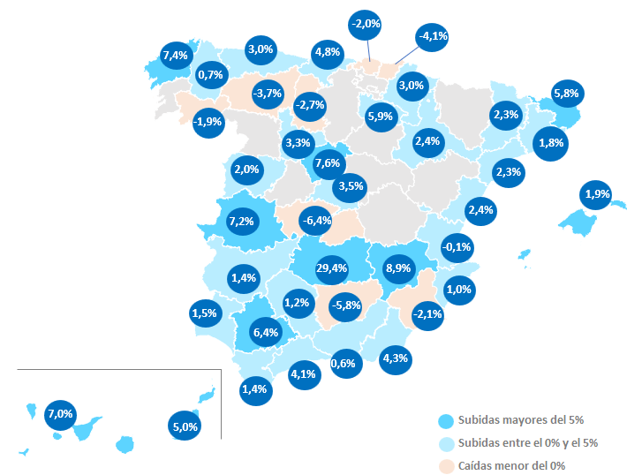

En cuanto al ranking de precios por municipios, son 19 las ciudades que superan la barrera de los 15,00 euros/m² al mes, y en concreto, se paga por Barcelona capital con 21,33 €/m² al mes y por Calvià con 20,79 €/m² al mes. Le siguen, Madrid capital con 19,66 €/m² al mes, L'Hospitalet de Llobregat con 19,44 €/m² al mes, Donostia - San Sebastián con 19,33 €/m² al mes, La Moraleja con 19,26 €/m² al mes, Laredo con 18,88 €/m² al mes, Sant Cugat del Vallès con 18,67 €/m² al mes, Palma de Mallorca con 17,52 €/m² al mes, Marbella con 17,38 €/m² al mes, Benidorm con 16,76 €/m² al mes, Benahavís con 16,68 €/m² al mes, Badalona con 16,56 €/m² al mes, Torremolinos con 16,25 €/m² al mes, Estepona con 15,86 €/m² al mes, Benalmádena con 15,65 €/m² al mes, Mijas con 15,53 €/m² al mes, Bilbao con 15,44 €/m² al mes y Fuengirola con 15,03 €/m² al mes.

Precio de la vivienda en el primer trimestre de 2024 por capitales
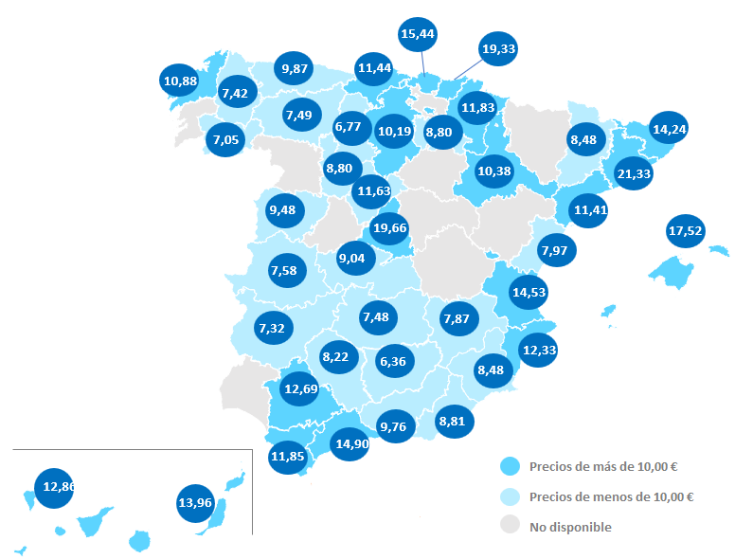

Distritos de Madrid

El precio del alquiler trimestral sube en 14 distritos en marzo respecto al trimestre anterior. El orden de los distritos con los incrementos de mayor a menor es: Vicálvaro (13,1%), Puente de Vallecas (8,5%), San Blas (8,0%), Carabanchel (7,0%), Tetuán (5,8%), Fuencarral - El Pardo (5,2%), Arganzuela (4,6%), Chamartín (4,5%), Ciudad Lineal (3,5%), Chamberí (2,8%), Moncloa - Aravaca (2,6%), Barrio de Salamanca (2,5%), Villaverde (1,6%) y Retiro (0,3%).

En ocho distritos se alcanzan precios máximos en el primer trimestre de 2024 y son: Tetuán con 20,91 €/m² al mes, Arganzuela con 19,88 €/m² al mes, Moncloa - Aravaca con 19,16 €/m² al mes, Ciudad Lineal con 17,00 €/m² al mes, Puente de Vallecas con 16,87 €/m² al mes, Carabanchel con 16,14 €/m² al mes, Vicálvaro con 15,75 €/m² al mes y Villaverde con 14,99 €/m² al mes.

En cuanto al precio por metro cuadrado, seis distritos analizados tienen un precio por encima de los 20,00 €/m² al mes. El distrito más caro para vivir en alquiler es Barrio de Salamanca con 22,48 €/m² al mes, Chamberí con 22,05 €/m² al mes, Centro con 21,82 €/m² al mes, Tetuán con 20,91 €/m² al mes, Chamartín con 20,80 €/m² al mes y Retiro con 20,10 €/m² al mes.

Distritos de Barcelona

El precio del alquiler trimestral sube en marzo en ocho de los distritos respecto al trimestre anterior. En tres de los diez distritos analizados por Fotocasa se superan los precios máximos del alquiler por metro cuadrado al mes en marzo y son: Sarrià - Sant Gervasi con 21,92 €/m² al mes, Sant Martí con 22,98 €/m² al mes y Horta - Guinardó con 18,14 €/m² al mes.

En ocho de los diez distritos incrementan el precio de la vivienda trimestral. Los distritos con incremento son Sarrià - Sant Gervasi (6,5%), Sant Martí (5,9%), Gràcia (4,5%), Sant Andreu (4,2%), Horta - Guinardó (1,2%), Sants - Montjuïc (0,9%) y Ciutat Vella (0,7%).

En cuanto al precio por metro cuadrado, cinco distritos superan los 20,00 euros el metro cuadrado al mes y son: Sant Martí con 22,98 €/m² al mes, Ciutat Vella con 22,28 €/m² al mes, Sarrià - Sant Gervasi con 21,92 €/m² al mes, Gràcia con 21,69 €/m² al mes y Eixample con 21,43 €/m² al mes.

TABLAS DE PRECIOS Y DE EVOLUCIONES (7)
Tabla 1: CCAA de mayor a menor incremento trimestral, interanual y precio
Comunidad Autónoma | Precio de Mar. 2024 (€/m²) | Variación  trimestral | Variación  interanual
Castilla-La Mancha | 6,95 € | 10,7% | 13,9%
La Rioja | 8,90 € | 8,9% | 16,5%
Región de Murcia | 8,65 € | 7,9% | 9,6%
Madrid | 18,32 € | 5,4% | 12,7%
Navarra | 11,59 € | 5,2% | 8,2%
Canarias | 13,45 € | 5,2% | 13,0%
Galicia | 9,04 € | 4,8% | 11,3%
Baleares | 17,54 € | 3,8% | 9,9%
Andalucía | 10,48 € | 3,8% | 10,2%
Extremadura | 6,53 € | 3,7% | 5,0%
Asturias | 9,71 € | 3,6% | 13,2%
Cataluña | 16,49 € | 3,4% | 5,2%
Cantabria | 12,07 € | 3,1% | 9,9%
Comunitat Valenciana | 11,93 € | 2,8% | 12,4%
Aragón | 9,49 € | 2,8% | 7,5%
Castilla y León | 8,80 € | 2,2% | 7,1%
País Vasco | 15,35 € | -0,1% | 11,4%
España | 12,36 € | 6,0% | 7,0%
Tabla 2: Provincias de mayor a menor incremento trimestral, interanual y precio
Provincia | Precio de Mar. 2024 (€/m²) | Variación  trimestral | Variación  interanual
Cáceres | 6,81 € | 11,8% | 25,9%
La Rioja | 8,90 € | 8,9% | 16,5%
A Coruña | 9,13 € | 8,6% | 12,2%
Murcia | 8,65 € | 7,9% | 9,6%
Girona | 13,69 € | 7,5% | 17,2%
Huelva | 10,65 € | 6,8% | -7,7%
Albacete | 6,98 € | 6,7% | 4,8%
Sevilla | 11,69 € | 6,6% | 12,2%
Ciudad Real | 6,03 € | 5,8% | 10,2%
Huesca | 9,19 € | 5,6% | 19,7%
Las Palmas | 13,63 € | 5,6% | 11,7%
Cuenca | 7,16 € | 5,4% | 0,4%
Madrid | 18,32 € | 5,4% | 12,7%
Málaga | 14,67 € | 5,4% | 12,6%
Cádiz | 10,25 € | 5,2% | 10,2%
Navarra | 11,59 € | 5,2% | 8,2%
Santa Cruz de Tenerife | 13,25 € | 5,0% | 15,0%
Almería | 8,54 € | 4,0% | 4,3%
Illes Balears | 17,54 € | 3,8% | 9,9%
Barcelona | 18,42 € | 3,7% | 8,9%
Asturias | 9,71 € | 3,6% | 13,2%
Castellón | 8,14 € | 3,2% | 13,7%
Cantabria | 12,07 € | 3,1% | 9,9%
Valladolid | 8,48 € | 3,0% | 9,1%
Pontevedra | 10,24 € | 3,0% | 11,9%
Salamanca | 9,37 € | 2,6% | 3,7%
Tarragona | 10,06 € | 2,5% | 6,1%
Valencia | 13,22 € | 2,3% | 14,6%
Zaragoza | 9,88 € | 2,1% | 7,4%
Granada | 9,25 € | 2,0% | 7,6%
Lleida | 8,08 € | 1,6% | 5,6%
Gipuzkoa | 18,00 € | 1,6% | 12,6%
Burgos | 8,78 € | 1,5% | 6,2%
Toledo | 7,68 € | 1,5% | 6,8%
Segovia | 10,30 € | 1,4% | 10,8%
Córdoba | 7,71 € | 0,9% | -0,1%
Alicante | 11,12 € | 0,9% | 11,5%
Bizkaia | 14,77 € | -0,1% | 10,8%
Lugo | 6,84 € | -0,3% | -1,6%
Teruel | 6,60 € | -0,8% | 14,2%
Badajoz | 6,36 € | -0,9% | -3,0%
León | 6,90 € | -2,4% | 5,3%
Guadalajara | 7,91 € | -3,8% | 4,8%
Ourense | 6,62 € | -4,2% | 6,3%
Palencia | 6,52 € | -4,4% | 0,2%
Jaén | 5,52 € | -5,0% | -6,1%
Araba - Álava | 11,29 € | -8,4% | -1,5%
Ávila | 7,33 € |  | 12,6%
Zamora | 6,48 € |  | 10,0%
Tabla 3: Capitales de provincia de mayor a menor incremento trimestral, interanual y precio
Provincia | Municipio | Precio de Mar. 2024 (€/m²) | Variación  trimestral | Variación  interanual
Ciudad Real | Ciudad Real capital | 7,48 € | 29,4% | 34,1%
Albacete | Albacete capital | 7,87 € | 8,9% | 9,8%
Segovia | Segovia capital | 11,63 € | 7,6% | 19,2%
A Coruña | A Coruña capital | 10,88 € | 7,4% | 15,9%
Cáceres | Cáceres capital | 7,58 € | 7,2% | 18,6%
Santa Cruz de Tenerife | Santa Cruz de Tenerife capital | 12,86 € | 7,0% | 30,2%
Sevilla | Sevilla capital | 12,69 € | 6,4% | 12,2%
La Rioja | Logroño | 8,80 € | 5,9% | 9,0%
Girona | Girona capital | 14,24 € | 5,8% | 15,9%
Las Palmas | Las Palmas de Gran Canaria | 13,96 € | 5,0% | 10,8%
Cantabria | Santander | 11,44 € | 4,8% | 12,6%
Almería | Almería capital | 8,81 € | 4,3% | 3,4%
Pontevedra | Pontevedra capital | 8,95 € | 4,1% | 15,3%
Málaga | Málaga capital | 14,90 € | 4,1% | 9,3%
Madrid | Madrid capital | 19,66 € | 3,5% | 11,3%
Valladolid | Valladolid capital | 8,80 € | 3,3% | 10,0%
Navarra | Pamplona / Iruña | 11,83 € | 3,0% | 5,0%
Asturias | Oviedo | 9,87 € | 3,0% | 11,9%
Castellón | Castellón de la Plana / Castelló de la Plana | 7,97 € | 2,4% | 11,8%
Zaragoza | Zaragoza capital | 10,38 € | 2,4% | 10,2%
Tarragona | Tarragona capital | 11,41 € | 2,3% | 15,3%
Lleida | Lleida capital | 8,48 € | 2,3% | 6,1%
Salamanca | Salamanca capital | 9,48 € | 2,0% | 2,4%
Illes Balears | Palma de Mallorca | 17,52 € | 1,9% | 12,3%
Barcelona | Barcelona capital | 21,33 € | 1,8% | 5,9%
Huelva | Huelva capital | 8,82 € | 1,5% | 0,7%
Badajoz | Badajoz capital | 7,32 € | 1,4% | 1,7%
Cádiz | Cádiz capital | 11,85 € | 1,4% | -0,6%
Córdoba | Córdoba capital | 8,22 € | 1,2% | 2,0%
Alicante | Alicante / Alacant | 12,33 € | 1,0% | 12,5%
Lugo | Lugo capital | 7,42 € | 0,7% | 11,9%
Granada | Granada capital | 9,76 € | 0,6% | 8,3%
Burgos | Burgos capital | 10,19 € | 0,0% | 16,9%
Valencia | Valencia capital | 14,53 € | -0,1% | 13,3%
Ourense | Ourense capital | 7,05 € | -1,9% | 13,0%
Bizkaia | Bilbao | 15,44 € | -2,0% | 7,7%
Murcia | Murcia capital | 8,48 € | -2,1% | 7,6%
Palencia | Palencia capital | 6,77 € | -2,7% | 1,8%
León | León capital | 7,49 € | -3,7% | 6,1%
Gipuzkoa | Donostia - San Sebastián | 19,33 € | -4,1% | 7,1%
Jaén | Jaén capital | 6,36 € | -5,8% | -9,4%
Toledo | Toledo capital | 9,04 € | -6,4% | 2,1%
Tabla 4: Municipios de mayor a menor incremento trimestral, interanual y precio
Provincia | Municipio | Precio de Mar. 2024 (€/m²) | Variación  trimestral | Variación  interanual
Cádiz | Sanlúcar de Barrameda | 12,91 € | 54,8% | 34,8%
Huelva | Punta Umbría | 12,25 € | 49,6% | -
Murcia | Águilas | 10,31 € | 46,7% | -7,2%
Ciudad Real | Ciudad Real capital | 7,48 € | 29,4% | 34,1%
Almería | El Ejido | 10,71 € | 28,1% | 1,2%
Murcia | La Manga del Mar Menor | 13,18 € | 23,9% | -6,9%
Cantabria | Castro-Urdiales | 12,32 € | 17,7% | 9,2%
Cádiz | Chiclana de la Frontera | 9,28 € | 14,3% | 17,9%
Alicante | Santa Pola | 13,50 € | 12,0% | 18,4%
Castellón | Oropesa del Mar / Orpesa | 9,60 € | 11,2% | -
Tabla 5: Municipios de mayor descenso trimestral, interanual y precio
Provincia | Municipio | Precio de Mar. 2024 (€/m²) | Variación  trimestral | Variación  interanual
Valencia | Canet d'En Berenguer | 12,49 € | -17,0% | -
Alicante | Orihuela | 8,34 € | -12,1% | -7,4%
Cádiz | Chipiona | 12,02 € | -7,9% | -
Toledo | Toledo capital | 9,04 € | -6,4% | 2,1%
Jaén | Jaén capital | 6,36 € | -5,8% | -9,4%
Córdoba | Lucena | 7,36 € | -4,9% | 26,2%
Pontevedra | Sanxenxo | 14,57 € | -4,4% | -
Gipuzkoa | Donostia - San Sebastián | 19,33 € | -4,1% | 7,1%
León | León capital | 7,49 € | -3,7% | 6,1%
Palencia | Palencia capital | 6,77 € | -2,7% | 1,8%
Tabla 6: Distritos con mayor descenso trimestral, interanual y precio
Ciudad | Distrito | Precio de Mar. 2024 (€/m²) | Variación  trimestral | Variación  interanual
Madrid | Vicálvaro | 15,75 € | 13,1% | 24,8%
Madrid | Puente de Vallecas | 16,87 € | 8,5% | 25,5%
Madrid | San Blas | 15,35 € | 8,0% | 5,7%
Madrid | Carabanchel | 16,14 € | 7,0% | 16,5%
Madrid | Tetuán | 20,91 € | 5,8% | 15,3%
Madrid | Fuencarral - El Pardo | 15,88 € | 5,2% | 6,4%
Madrid | Arganzuela | 19,88 € | 4,6% | 15,2%
Madrid | Chamartín | 20,80 € | 4,5% | 13,6%
Madrid | Ciudad Lineal | 17,00 € | 3,5% | 11,2%
Madrid | Chamberí | 22,05 € | 2,8% | 11,0%
Madrid | Moncloa - Aravaca | 19,16 € | 2,6% | 4,1%
Madrid | Barrio de Salamanca | 22,48 € | 2,5% | 8,6%
Madrid | Villaverde | 14,99 € | 1,6% | 13,3%
Madrid | Retiro | 20,10 € | 0,3% | 9,7%
Madrid | Latina | 16,77 € | -0,2% | 25,2%
Madrid | Centro | 21,82 € | -1,6% | 1,4%
Madrid | Hortaleza | 16,19 € | -4,3% | 3,6%
Tabla 7: Distritos con mayor descenso trimestral, interanual y precio
Ciudad | Distrito | Precio de Mar. 2024 (€/m²) | Variación  trimestral | Variación  interanual
Barcelona | Sarrià - Sant Gervasi | 21,92 € | 6,5% | 10,4%
Barcelona | Sant Martí | 22,98 € | 5,9% | 7,7%
Barcelona | Gràcia | 21,69 € | 4,5% | 2,7%
Barcelona | Sant Andreu | 18,36 € | 4,2% | 10,0%
Barcelona | Horta - Guinardó | 18,14 € | 1,2% | 14,2%
Barcelona | Sants - Montjuïc | 19,77 € | 0,9% | 1,6%
Barcelona | Ciutat Vella | 22,28 € | 0,7% | 4,8%
Barcelona | Eixample | 21,43 € | -1,6% | 3,5%
Barcelona | Les Corts | 19,54 € | -4,7% | -1,4%

Sobre Fotocasa
Portal inmobiliario que cuenta con inmuebles de segunda mano, promociones de obra nueva y viviendas de alquiler. Cada mes genera un tráfico de 34 millones de visitas (75% a través de dispositivos móviles). Mensualmente elabora el índice inmobiliario Fotocasa, un informe de referencia sobre la evolución del precio medio de la vivienda en España, tanto en venta como en alquiler. Toda nuestra información la puedes encontrar en nuestra Sala de Prensa.
Fotocasa pertenece a Adevinta, una empresa 100% especializada en Marketplaces digitales y el único “pure player” del sector a nivel mundial.
Más información sobre Fotocasa.
Sobre Adevinta Spain
Adevinta Spain es una compañía líder en marketplaces digitales y una de las principales empresas del sector tecnológico del país, con más de 18 millones de usuarios al mes en sus plataformas de los sectores inmobiliario (Fotocasa y habitaclia), empleo (InfoJobs), motor (coches.net y motos.net) y compraventa de artículos de segunda mano (Milanuncios).
Los negocios de Adevinta han evolucionado del papel al online a lo largo de más de 40 años de trayectoria en España, convirtiéndose en referentes de Internet. La sede de la compañía está en Barcelona y cuenta con una plantilla de 1.200 personas comprometidas con fomentar un cambio positivo en el mundo a través de tecnología innovadora, otorgando una nueva oportunidad a quienes la están buscando y dando a las cosas una segunda vida.
Adevinta tiene presencia mundial en 10 países. El conjunto de sus plataformas locales recibe un promedio de 3.000 millones de visitas cada mes.
Más información en adevinta.es

Departamento Comunicación Fotocasa
Anaïs López
comunicacion@fotocasa.es
620 66 29 26

Llorente y Cuenca
Ramon Torné
rtorne@llorenteycuenca.com
638 68 19 85

Fanny Merino
emerino@llorenteycuenca.com
663 35 69 75

